绝密 ★ 考试结束前

全国2014年4月高等教育自学考试

基础会计学试题

课程代码：00041
请考生按规定用笔将所有试题的答案涂、写在答题纸上。
选择题部分
注意事项：
1． 答题前，考生务必将自己的姓名、准考证号用黑色字迹的签字笔或钢笔填写在答题纸规定的位置上。
2． 每小题选出答案后，用2B铅笔把答题纸上对应题目的答案标号涂黑。如需改动，用橡皮擦干净后，再选涂其他答案标号。不能答在试题卷上。

一、单项选择题（本大题共20小题，每小题1分，共20分）
在每小题列出的四个备选项中只有一个是符合题目要求的，请将其选出并将“答题纸”的相应代码涂黑。错涂、多涂或未涂均无分。
1．下列项目中，属于流动资产的是
A．存货 B．预收账款
C．固定资产 D．资本公积
2．在可预见的未来，会计主体不会发生破产或清算，所体现的会计假设是
A．会计主体 B．会计分期
C．持续经营 D．货币计量
3．下列账户中，期末余额在贷方的是
A．“生产成本” B．“库存商品”
C．“管理费用” D．“短期借款”
4．借贷记账法下，简单会计分录的形式是
A．一借一贷 B．一借多贷
C．一贷多借 D．多借多贷
5．某公司期末资产总额100万元、负债总额60万元，则该公司期末所有者权益总额应为
A.40万元 B．60万元
C．100万元 D．160万元
6．按用途和结构分类，“应付利息”账户属于
A．负债类账户 B．债务结算账户
C．债权结算账户 D．债权债务结算账户
7．“实收资本”明细账的账页格式一般采用
A．多栏式 B．活页式
C．三栏式 D．数量金额式
8．本期发生的下列业务中，不影响本期费用的是
A．支付展览费 B．支付业务招待费
C．支付行政部门水电费 D．预付下年保险费
9．将现金存入银行，一般应编制
A．现金付款凭证 B．现金收款凭证
C．银行存款付款凭证 D．银行存款收款凭证
10．下列各项中，不属于原始凭证审核内容的是
A．经济业务的真实性 B．经济业务的正确性
C．经济业务的合法性 D．经济业务涉及的会计科目
11．公司增资扩股时，投资者出资额大于其在注册资本中所占份额的差额，应计入
A．实收资本 B．资本公积
C．盈余公积 D．营业外收入
12．从外表形式看，总分类账簿应采用
A．活页式 B．卡片式
C．订本式 D．三栏式
13．实物财产盘点完毕，“盘存单”中所记录的实存数与账面结存数不符时，应填制
A．银行对账单 B．实存账存对比表
C．往来款项对账单 D．现金盘点报告表
14．下列关于特种日记账的表述中，正确的是
A．又称为分录日记账
B．是用来序时登记多种经济业务的日记账
C．是用来序时登记全部经济业务的日记账
D．是用来专门登记某一类经济业务的日记账
15．下列各项中，不属于利润表项目的是
A．销售费用 B．管理费用
C．制造费用 D．财务费用
16．大量成堆且难以逐一清点的材料物资最适用的财产清查方法是
A．实地盘点法 B．账面盘点法
C．查询核对法 D．技术推算法
17．反映企业某一特定日期财务状况的财务报表是
A．利润表 B．资产负债表
C．现金流量表 D．所有者权益变动表
18．期末进行账项调整的会计基础是
A．谨慎性 B．收付实现制
C．一致性 D．权责发生制
19．下列各项应在资产负债表中单项列示的是
A．库存现金 B．生产成本
C．银行存款 D．一年内到期的非流动负债
20．从事会计工作必须持有的资格证书是
A．会计证 B．会计师证
C．注册会计师证 D．会计学专业毕业证
二、多项选择题（本大题共10小题，每小题2分，共20分）
在每小题列出的五个备选项中至少有两个是符合题目要求的，请将其选出并将“答题纸”的相应代码涂黑。错涂、多涂、少涂或未涂均无分。
21．下列各项中，属于职工薪酬内容的有
A．工资 B．出差补贴
C．养老保险费 D．津贴和补贴
E．住房公积金
22．下列关于会计核算职能与监督职能关系的表述中，正确的有
A．会计监督处于主导地位 B．会计监督是会计核算的目标
C．会计核算是会计监督的基础 D．会计核算是会计监督的方法
E．会计监督存在于会计核算过程中

23．复式记账法的主要特点包括
A．便于检查账户记录的正确性 B．通常以现金为主要记账主体
C．能使各会计要素之间保持平衡关系 D．能对账户记录的结果进行试算平衡
E．能完整地反映每一项经济业务的来龙去脉
24．下列属于流动负债的有
A．预付账款 B．应付债券
C．应付利息 D．利润分配
E．其他应付款
25．下列凭证中，属于原始凭证的有
A．发票 B．购货合同
C．科目汇总表 D．制造费用分配表
E．银行存款余额调节表
26．划线更正法的正确做法包括
A．记账人员在更正处盖章
B．在错误的文字或数字上划一条蓝线注销
C．在划线的上方用蓝字写出正确的文字或数字
D．将错误的文字或整笔错误金额划一条红线注销
E．在错误的文字或个别错误数字上划一条红线注销
27．账实核对的具体内容包括
A．财产物资总分类账与明细分类账的账面记录核对
B．现金日记账的账面余额与库存现金实际金额核对
C．银行存款日记账的账面余额与银行对账单的余额核对
D．应付账款明细账的账面余额与相关债权单位的账面记录核对
E．会计部门财产物资明细账与保管部门财产物资保管账的记录核对
28．下列属于未达账项的有
A．银行代付水电费，企业尚未收到付款通知
B．银行代付电话费，企业收到付款通知并已记账
C．企业收到支票存入银行并已记账，银行尚未记账
D．银行代收销货款并已记账，企业尚未收到收款通知
E．企业开出支票支付购料款并已记账，银行尚未记账
29．下列财务报表中，属于对外财务报表的有
A．利润表 B．资产负债表
C．现金流量表 D．销售费用明细表
E．产品生产成本表
30．下列各项中，属于内部会计管理制度内容的有
A．企业会计准则 B．事业单位会计准则
C．原始记录管理制度 D．财务收支审批制度
E．会计人员岗位责任制度
非选择题部分
注意事项：
用黑色字迹的签字笔或钢笔将答案写在答题纸上，不能答在试题卷上。

三、名词解释题（本大题共5小题，每小题2分，共10分）
31．数量金额式账簿
32．永续盘存制
33．单式记账凭证
34．会计机构
35．会计账务处理程序
四、简答题（本大题共2小题，每小题5分，共10分）
36．简述总分类账与明细分类账的联系与区别。
37．期间费用账户的结构特点是什么？请列举其中两个代表性账户。
五、业务计算题（本大题共3小题，38小题20分，39小题10分，40小题10分，共40分）
38．资料：某公司12月份发生部分经济业务如下：
(1)采购材料一批，价款100 000元以银行存款支付，材料尚未到达。
(2)购入不需要安装的设备一台，价款250 000元以银行存款支付。
(3)预收销货款30 000元存入银行。
(4)发出材料605 000元，其中生产产品领用600 000元，车间一般耗用4 000元，行政管理部门领用1 000元。
(5)分配本月职工薪酬400 000元，其中生产工人薪酬300 000元，车间管理人员薪酬60 000元，行政管理人员薪酬40 000元。
(6)计提本月固定资产折旧100 000元，其中生产车间80 000元，行政管理部门20 000元。
(7)以银行存款支付本月水电费15 000元，其中生产车间12 000元，行政管理部门3 000元。
(8)盘点现金溢余200元，原因待查。
(9)结转本月制造费用256 000元。
(10)结转本月完工产品成本571 000元。
要求：根据上述业务编制会计分录（不考虑增值税和明细科目）。
39．资料：某公司9月全部账户的有关记录如下：
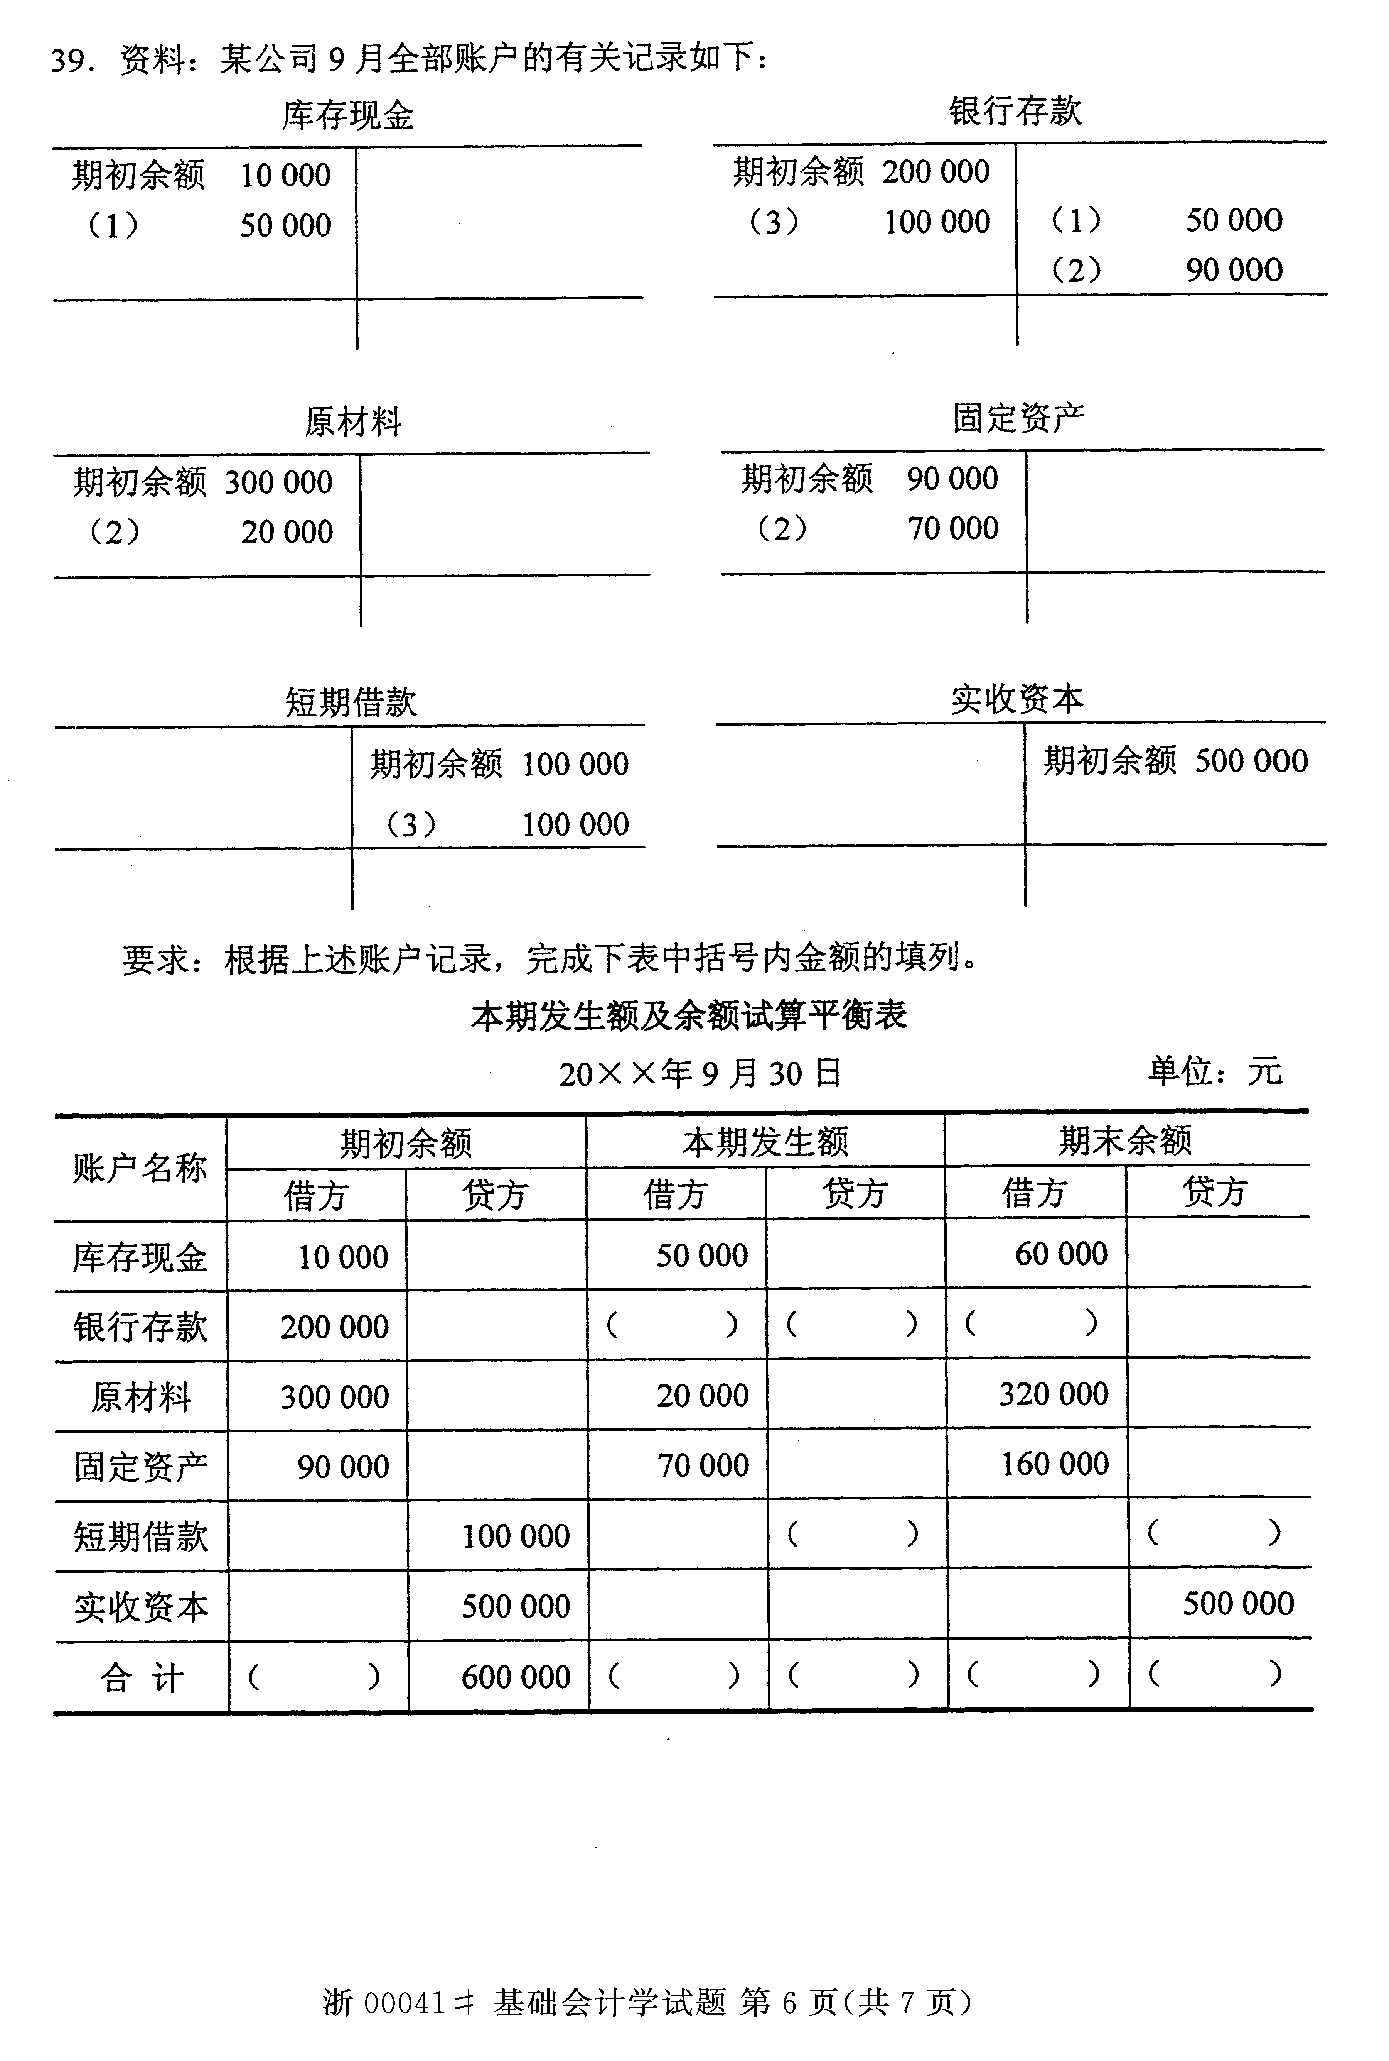
要求：根据上述账户记录，完成下表中括号内金额的填列。
本期发生额及余额试算平衡表
20××年9月30日 单位：元
账户名称 | 期初余额 |  | 本期发生额 |  | 期末余额
账户名称 | 借方 | 贷方 | 借方 | 贷方 | 借方 | 贷方
库存现金 | 10 000 |  | 50 000 |  | 60 000
银行存款 | 200 000 |  | （ ） | （ ） | （ ）
原材料 | 300 000 |  | 20 000 |  | 320 000
固定资产 | 90 000 |  | 70 000 |  | 160000
短期借款 |  | 100 000 |  | （ ） |  | （ ）
实收资本 |  | 500 000 |  |  |  | 500 000
合计 | （ ） | 600 000 | （ ） | （ ） | （ ） | （ ）
40．资料：某公司9月末对账时，发现以下记账凭证存在错误：
(1)开出支票2000元支付公司行政管理部门业务招待费。记账凭证为：
借：管理费用 2 000
贷：库存现金 2 000
(2)用银行存款预付供货单位货款35000元。记账凭证为：
借：预付账款 53 000
贷：银行存款 53 000
(3)用现金支付公司行政管理部门购置办公用品198元。记账凭证为：
借：管理费用 189
贷：库存现金 189
上述记账凭证已全部登记入账。
要求：写出每笔错账所采用的更正方法，并进行更正。

